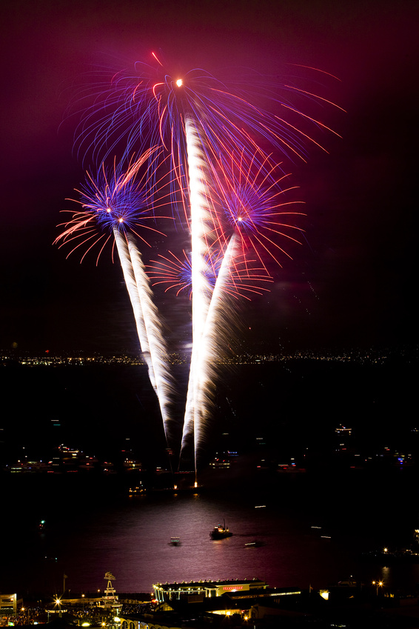
Dragi prijatelji pozivam vas na novogodišnju zabavu koja će se održati dana 31.12.2013.
Kod mene doma
od
do kasno u noć. Očekuje vas luda zabava do zore !!!

